NBI 程式使用說明

## 電腦控制：

wifi : nuc

密碼：12345678

網址：10.42.0.1：5000

## 相機控制

wifi : rededgeRX01-1908063-SC

密碼：micasense

網址：192.168.10.254

## 功能說明：

|  |  |
| --- | --- |
| 功能 | 說明 |
| Set IP | 設定相機的IP位置 |
| Do Allignment | 執行相機校正， 這個步驟會使用電腦內存中最新的影像進行從新校正。 |
| Start NBI | 開始從相機取得影像並顯示NBI |
| Stop NBI | 停止從相機取得影像並關閉NBI顯示 |
| Save To USB | 將電腦內存中的影像複製到指定的USB內。當資料在傳輸中請勿移除USB。刷新網頁可以看到傳輸進度。當刷新後如沒顯示進度即可移除USB。 |
| Clear Storage | 清除電腦內存 |

## 電腦控制畫面

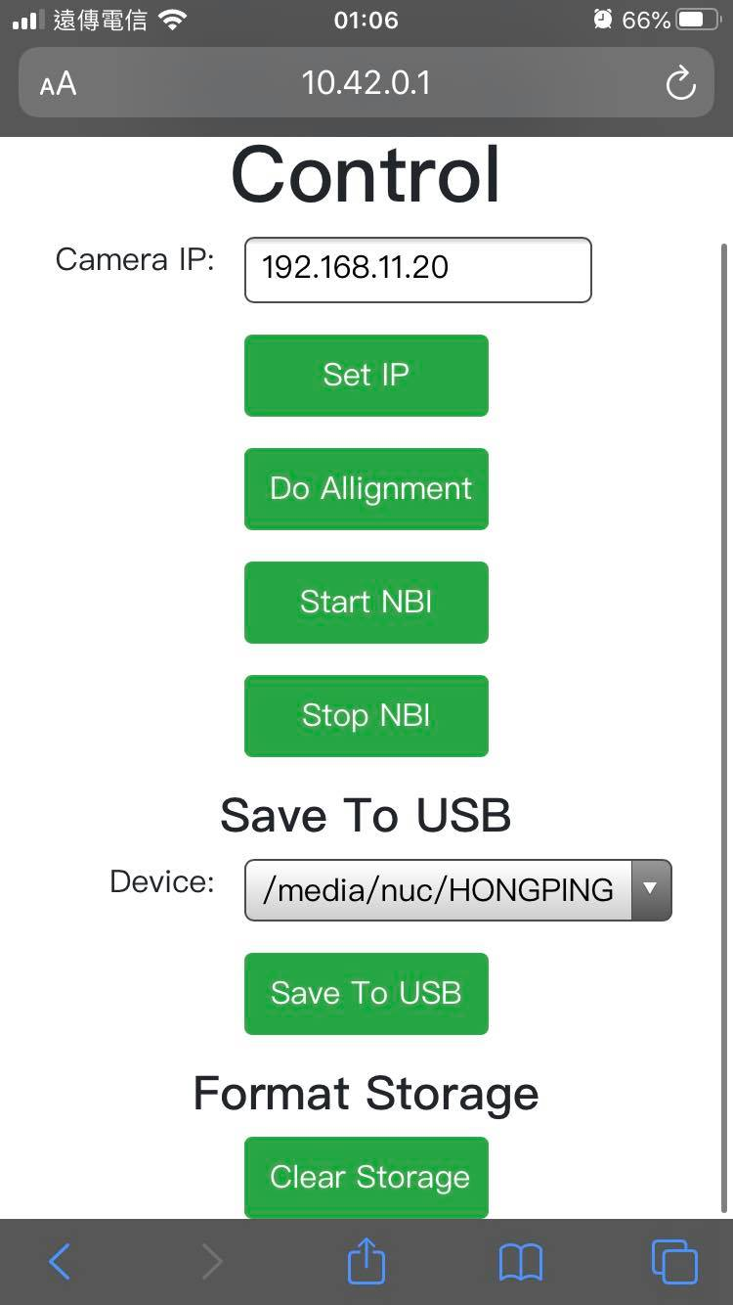

## 任務步驟：

1. 連接相機wifi
2. 開啟相機控制網址
3. 清空相機內存
4. 確認相機ethernet ip 設定
5. 並設定開始拍攝
6. 連接電腦wifi
7. 開啟電腦控制網址
8. 確認camera ip與 相機的ethernet ip 一致，如果不一致請設定好後點擊Set IP進行儲存
9. 點擊Start NBI 開始執行任務。

** 如果有錯誤，網頁會跳到另一個頁面。如果這樣的情況發生請確認相機ip正確，並且網路線正確連接。

** 點擊 Start NBI 後，程式會開始從相機下載影像。如果相機內沒有影像，畫面將不會顯示。直到有新影像才會顯示。

校正步驟:

相機校正會使用電腦內存中最新的影像進行從新校正。如果電腦內存沒有影像將沒辦法進行校正。需要進行一下步驟讓電腦取得對應任務高度的影像

1. 執行任務步驟1-4
2. 設定希望飛行高度並讓相機開始拍攝
3. 執行任務步驟6-8。
4. 點擊StartNBI 後，先讓飛機飛到想要的高度，並確認畫面中出現拍攝影像（代表影像已下載到電腦內存）
5. 將飛機降落
6. 執行任務步驟6與8
7. 點擊Do Allignment 進行校正

*** 在不同飛行高度校正參數會不一樣。尤其是在地面非常近距離的拍攝的校正參數會和在空中拍攝的差距很大。所以在地面拍攝的影像拼接有誤差是正常的。